Муниципальное Учреждение Культуры сельский клуб «Ленинский»

Состояние сети культурно-досуговых учреждений на 01.01.2020 г

- таблица «Культурно-досуговые учреждения муниципального образования Ленинское сельское поселение»

поселение | наименование юридического лица | юридический адрес | наименование структурного подразделения | адрес
Ленинское сельское поселение | Муниципальное Учреждение Культуры сельский клуб «Ленинский»  Сокращенное: МУК СК «Ленинский» | 347461, Россия, Ростовская область, Зимовниковский район, х.Ленинский, ул.Мира 38а | «Марчанский сельский клуб» Сокращенное: «Марчанский СК» | 347460, Россия, Ростовская область, Зимовниковский район, х.Марченков, ул.Победы 20 Б.

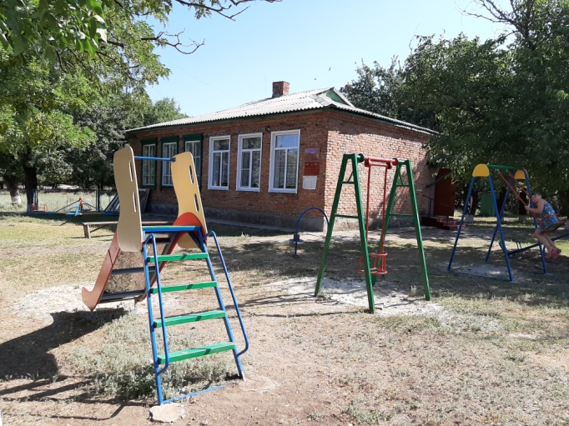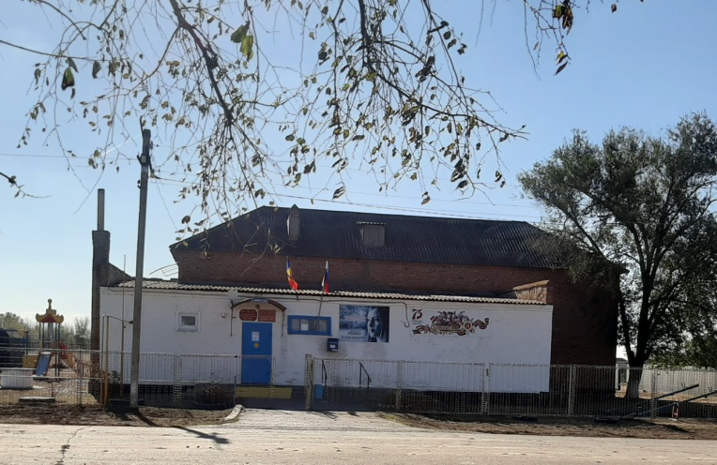
«Марчанский СК» МУК СК «Ленинский»

Директор МУК СК «Ленинский» Е.В. Белякова

